Instructions pour le publipostage des cartes de bénéficiaire

La fonction de publipostage permet de créer des cartes de bénéficiaire préformatées d’après une base de données relatives aux bénéficiaires.
Deux fichiers sont nécessaires pour créer un fichier contenant toutes les cartes de bénéficiaire :
A/ Document principal : modèle de carte de bénéficiaire (document Word d’une page)
B/ Source de données : données des bénéficiaires (format Excel)

Vous trouverez ci-dessous les étapes à suivre par ordre chronologique pour réaliser un publipostage en utilisant le modèle de carte de bénéficiaire.

- Ouvrir le fichier « M4_4_2_2a Beneficiary card template-front.docx »,
et cliquer sur « OK » dans la boîte de dialogue

  - Si le message suivant s’affiche :
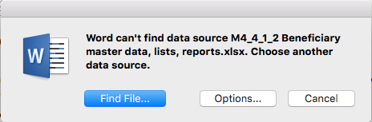
sélectionner « Find File… »,
ouvrir le fichier « M4_4_1_2 Beneficiary master data, lists, reports.xlsx »,
et cliquer sur « OK ».

- Dans la boîte de dialogue « Open Workbook » :
sélectionner « ODK-Beneficiary-List.csv »,
ne rien inscrire sur la ligne « Cell range »,
et cliquer sur « OK ».

Le document Word utilisé comme modèle de carte de bénéficiaire est maintenant ouvert
et associé aux données de la liste des bénéficiaires.

- Sélectionner l’onglet « Mailings » pour faire quelques vérifications avant de lancer l’impression :
  - « Preview Results » : permet de visualiser l’apparence exacte du document
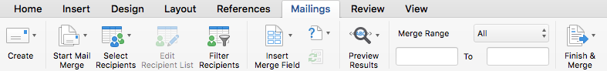

  - « Filter Recipients » : permet d’effectuer une sélection des données devant être imprimées

Par exemple, il est recommandé de n’imprimer que la liste des bénéficiaires de la prochaine distribution. Voir les paramètres de filtrage ci-dessous :

  - Lancer la création de toutes les cartes en appuyant sur « Finish & Merge »
et sélectionner « Edit Individual Documents… ».
Le processus prend un certain temps. Un nouveau document Word contenant toutes les cartes de bénéficiaire va être créé.

Sauvegarder le document fusionné en version PDF pour les archives
et imprimer toutes les pages, en réglant « Presets » sur « 4 pages per sheet » (quatre pages par feuille).

! Conseil !
Créer des cartes difficiles à reproduire :
- utiliser du papier spécial
- apposer un tampon au verso
- veiller à ce qu’un numéro d’identification unique soit clairement mentionné
- …

  - Imprimer au verso le document « Beneficiary card template-back », qui permettra d’utiliser la carte pour plusieurs distributions.

